**Олимпиада по географии**

Здравствуйте, дорогие ребята! Давайте знакомиться! Я – бурый медведь, символ России. Я очень рад, что вы участвуете в олимпиаде по географии России. Наша страна огромная и очень красивая. Сначала отправимся в гости к моему брату белому медведю, а затем я приглашаю вас к себе в гости, в лес! По пути вам предстоит справиться с испытаниями, с которыми справится самый настойчивый, самый смелый!

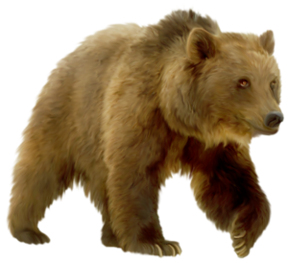Сегодня лучший день, друзья,  
Чтобы сходить в поход!  
Возьмём мы рюкзаки с собой,   
Нас приключенье ждёт.  
Есть много интересного  
в стране у нас с тобой.  
Найдём, увидим, сфоткаем и отнесём домой!  
Пусть мама позабавится, увидев чудеса,  
Ведь это было здорово,  
УРА! УРА! УРА!

\  
Надеюсь вам понравится наше приключение!

Желаю всем удачи!

Итак, наше путешествие начинается!

**Задания конкурса.**

1. Ребята, мы живём с вами в самой большой стране, которая называется Россия.

На каком материке расположена наша страна?



**А Б В Г Д**

**Ответ: \_\_\_\_\_\_\_\_\_\_\_\_\_\_\_\_\_\_\_\_\_\_\_\_\_\_\_\_\_\_\_\_**

Ну, что, ребята, отправляемся в гости к Белому Медведю. Постарайтесь ответить на все его вопросы.

1. 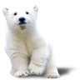Я, Белый Медведь, живу на самом севере нашей страны, в Арктике. Там всегда очень холодно и почти нет растительности. Я хорошо плаваю и ныряю. Люблю рыбу и тюленей. Как вы думаете, ребята, охочусь ли я на пингвинов? Объясните, почему?

**Ответ: \_\_\_\_\_\_\_\_\_\_\_\_\_\_\_\_\_\_\_\_\_\_\_\_\_\_\_\_\_\_\_\_\_\_\_\_\_\_\_\_\_\_\_\_\_\_\_\_\_\_\_\_\_\_\_\_\_\_\_\_\_\_\_\_\_\_\_\_\_\_\_\_**

**\_\_\_\_\_\_\_\_\_\_\_\_\_\_\_\_\_\_\_\_\_\_\_\_\_\_\_\_\_\_\_\_\_\_\_\_\_\_\_\_\_\_\_\_\_\_\_\_\_\_\_\_\_\_\_\_\_\_\_\_\_\_\_\_\_\_\_\_\_\_\_\_\_\_\_\_\_\_**

1. Здесь, в Арктике, дуют очень сильные и холодные ветры. Мой густой мех защищает меня от трескучих морозов. А вот у тюленя нет такого тёплого и густого меха, как у меня. Ребята, почему тюленю не страшны лютые морозы и метели?

**Ответ: \_\_\_\_\_\_\_\_\_\_\_\_\_\_\_\_\_\_\_\_\_\_\_\_\_\_\_\_\_\_\_\_\_\_\_\_\_\_\_\_\_\_\_\_\_\_\_\_\_\_\_\_\_\_\_\_\_\_\_\_\_\_\_\_\_\_\_\_\_\_\_\_\_\_\_\_**

**\_\_\_\_\_\_\_\_\_\_\_\_\_\_\_\_\_\_\_\_\_\_\_\_\_\_\_\_\_\_\_\_\_\_\_\_\_\_\_\_\_\_\_\_\_\_\_\_\_\_\_\_\_\_\_\_\_\_\_\_\_\_\_\_\_\_\_\_\_\_\_\_\_\_\_\_\_\_\_\_\_**

1. Почему в Арктике не живут белки?

**Ответ: \_\_\_\_\_\_\_\_\_\_\_\_\_\_\_\_\_\_\_\_\_\_\_\_\_\_\_\_\_\_\_\_\_\_\_\_\_\_\_\_\_\_\_\_\_\_\_\_\_\_\_\_\_\_\_\_\_\_\_\_\_\_\_\_\_\_\_\_**

1. Туристы двигались в следующих направлениях

«восток – юг – юго-запад». Найди маршрут, по которому они двигались.

А Б В Г Д

**Ответ: \_\_\_\_\_\_\_\_\_\_\_\_\_\_\_\_\_\_\_\_\_\_\_\_\_\_\_\_\_\_\_\_\_\_\_\_\_\_\_\_\_\_\_\_\_\_\_\_\_\_\_\_\_\_\_\_\_\_\_\_\_\_\_\_\_**

1. А сейчас отправляемся в самую большую природную зону России – лесную зону. В лесу обитает большое количество животных, в том числе и я, бурый медведь.

Узнай зверей леса по частям тела.

|  |  |  |  |  |
| --- | --- | --- | --- | --- |
| D:\Картинки\Мои рисунки\животные леса\elk001.jpg | D:\Картинки\Мои рисунки\животные леса\лисарп.jpg | C:\Users\Лена\Desktop\Для олимпиады\Звери\0_6a764_9557376f_M.png | C:\Users\Лена\Desktop\Для олимпиады\Звери\рлр.png | C:\Users\Лена\Desktop\Для олимпиады\Звери\0_3c7ee_ae2bшрп2ac1до.png |

**Ответ: \_\_\_\_\_\_\_\_\_\_\_\_\_\_\_\_\_\_\_\_\_\_\_\_\_\_\_\_\_\_\_\_\_\_\_\_\_\_\_\_\_\_\_\_\_\_\_\_\_\_\_\_\_\_\_\_\_\_\_\_\_\_\_\_\_\_\_\_\_\_\_\_\_\_\_\_\_\_\_**

1. Найди одиннадцать названий зверей. Зверей ищи только по горизонтали и вертикали.

|  |  |  |  |  |  |  |
| --- | --- | --- | --- | --- | --- | --- |
|  | Т | Б | Е | Л | Ё | Ж |
| Л | И | Г | Р | К | А | О |
| И | Н | О | Т | Н | Е | Л |
| С | Е | О | Л | Ь | В | Д |
| А | Ь | С | Р | Б | Е | Е |
| Л | О | В | Ц | О | Д | М |
| К | З | А | Я | Б | Ь |  |

**Ответ: \_\_\_\_\_\_\_\_\_\_\_\_\_\_\_\_\_\_\_\_\_\_\_\_\_\_\_\_\_\_\_\_\_\_\_\_\_\_\_\_\_\_\_\_\_\_\_\_\_\_\_\_\_\_\_\_\_\_\_\_\_\_\_\_\_\_\_\_\_\_\_\_\_**

**\_\_\_\_\_\_\_\_\_\_\_\_\_\_\_\_\_\_\_\_\_\_\_\_\_\_\_\_\_\_\_\_\_\_\_\_\_\_\_\_\_\_\_\_\_\_\_\_\_\_\_\_\_\_\_\_\_\_\_\_\_\_\_\_\_\_\_\_\_\_\_\_\_\_\_\_\_\_\_\_\_**

1. «Неторопливо бежит лиса по полю, всё время останавливается, прислушивается, то и дело встаёт на задние лапы. А потом, что-то приметив, начинает осторожно подкрадываться, вдруг высоко подпрыгивает, взмахнув своим роскошным, пушистым хвостом, и, бросившись вперёд, хватает добычу…»

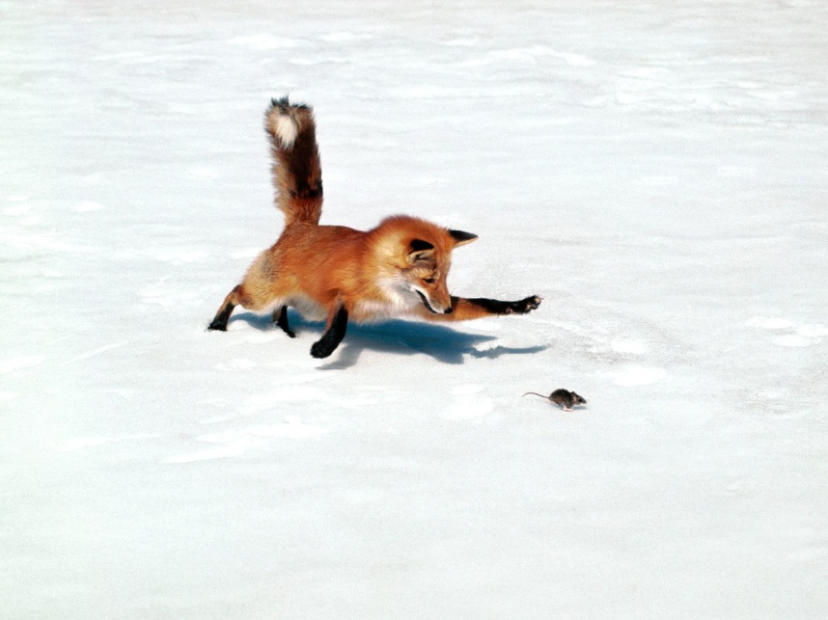Как называют такую лису?

**Ответ: \_\_\_\_\_\_\_\_\_\_\_\_\_\_\_\_\_\_\_\_\_\_\_**

1. Россия богата лесами. С каких деревьев упали шишки?

|  |  |  |  |
| --- | --- | --- | --- |
| C:\Users\Лена\Desktop\Для олимпиады\0_69cde_89f9b068_M.png | C:\Users\Лена\Desktop\Для олимпиады\shishky35.jpg | C:\Users\Лена\Desktop\Для олимпиады\0_70503_cf5636af_M.png | C:\Users\Лена\Desktop\Для олимпиады\0_6fd00_583cde9c_M.png |

А Б В Г

**Ответ: А \_\_\_\_\_\_\_\_ Б\_\_\_\_\_\_\_\_\_\_\_\_\_\_\_\_\_\_\_В\_\_\_\_\_\_\_\_\_\_\_\_\_\_\_\_\_\_Г\_\_\_\_\_\_\_\_\_\_\_\_\_\_\_-**

1. У каждого животного есть свой домик. Чьего домика

здесь нет? Запишите этого представителя в ответе.



**Ответ: \_\_\_\_\_\_\_\_\_\_\_\_\_\_\_\_\_\_\_\_\_\_\_\_\_\_\_\_\_\_\_\_\_\_**

11.Прочитай утверждения. Поставь «+», если ты с утверждением согласен, и «-», если не согласен. Напиши, какое животное не обитает в России?

|  |  |  |
| --- | --- | --- |
| 1 | Летучая мышь умеет летать. Значит, она птица. |  |
| 2 | Мышь – это зверь. |  |
| 3 | Заяц – это грызун. |  |
| 4 | Кит – это огромная рыба. |  |
| 5 | Тюлень размножается на суше. |  |
| 6 | Крокодил – это земноводное. |  |
| 7 | Кукушка – это животное. |  |
| 8 | Щука – хищный зверь. |  |

**Ответ: \_\_\_\_\_\_\_\_\_\_\_\_\_\_\_\_\_\_\_\_\_\_\_\_\_\_\_\_\_\_\_\_\_\_\_\_\_\_\_\_\_\_\_\_\_\_\_\_\_\_\_\_\_\_\_\_\_\_\_\_\_\_\_\_\_\_\_\_\_**

**Наше путешествие завершилось.**

**Спасибо огромное, ребята!**

**Приходите еще в гости!**